Sistema de Inventario de Abarrotes o Inventario para una Ferretería Industrial.
Hoja de Ruta
Secciones: En la página estas son todas las secciones que se poseen en el sistema.
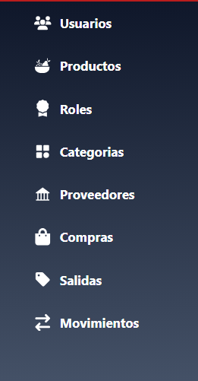
Usuarios:
- Lista de Usuarios: Para ver todos los usuarios en el sistema se debe ingresar a la sección Usuarios para ver una lista de usuarios en forma de tabla.
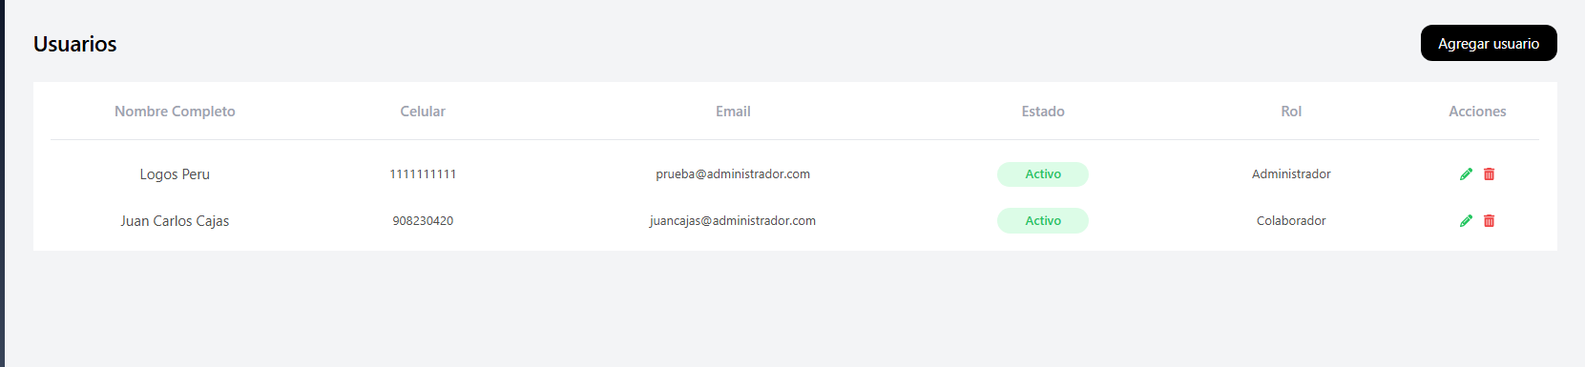
- Ingreso de Usuarios: Para el ingreso de Usuarios se necesita dar click a este botón que se podrá ver en la imagen. Luego de eso se abrirá un formulario para el ingreso de nuevo usuario, donde se necesitará cierta información para poder agregar el Usuario.
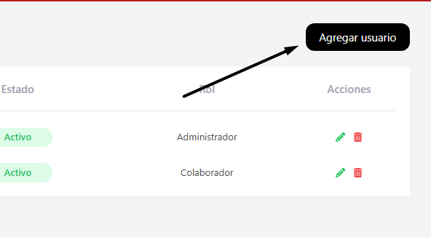
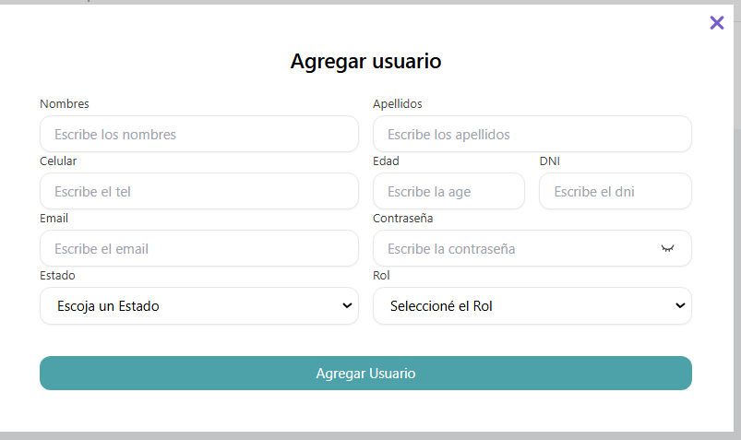
- Editar Usuario: En cada columna de la tabla está la opción de actualizar dicho Usuario, solo se tiene que dar click en el lápiz verde para que salga un formulario y cambiar la información y luego cuando hayas hecho los cambios darle clic a editar.
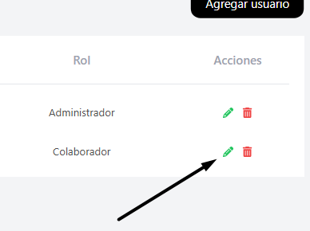
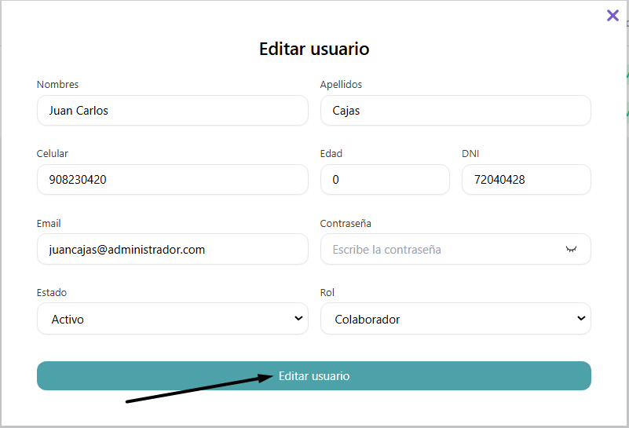
- Eliminar Usuario: En la parte de Acciones de cada columna de los Usuarios al darle click al tacho de basura rojo podrás eliminar, pero le pide una confirmación extra por si no está seguro como medida preventiva de eliminación de usuarios no deseados.
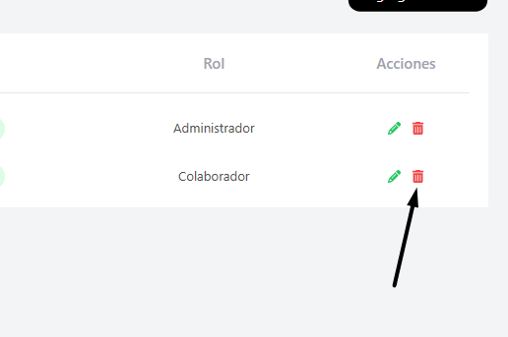
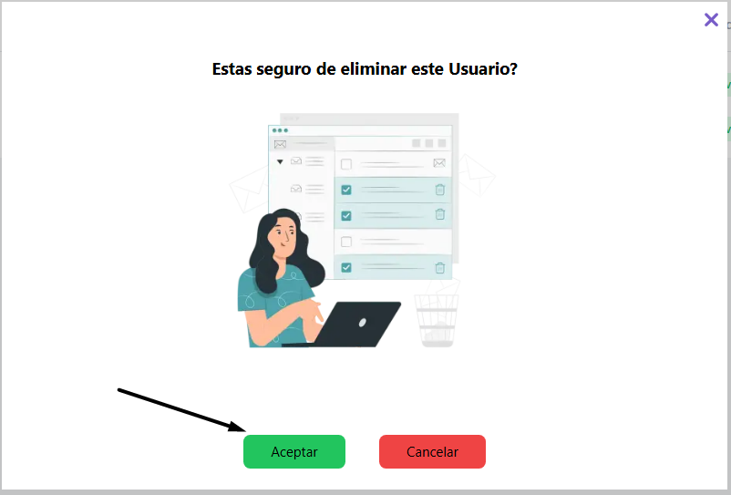
Productos:
- Lista de Productos:
- Agregar Producto:
- Editar Producto:
- Eliminar Producto:
Roles:
- Lista de Roles:
- Agregar Nuevo Rol:
- Editar un Rol:
- Eliminar un Rol:
Categorías:
- Lista de Categorías:
- Agregar Nueva Categoría:
- Editar una Categoría:
- Eliminar una Categoría:
Proveedores:
- Lista de Proveedores
- Agregar Nuevo Proveedor
- Editar un Proveedor
- Eliminar un Proveedor
Compras:
- Lista de Compras
- Agregar Nueva Compra
Salidas:
- Lista de Salidas
- Agregar Nueva Salida
Movimientos:
- Lista de Movimientos
Tablas de la Base de Datos
Producto:
- Id: Cada producto ingresado tendrá automáticamente un código o se podrá ingresar manualmente (no recomendable porque se pierde el valor de id incrementado).
- Nombre: Nombre del producto a ingresar.
- Descripción: Descripción del producto a registrar.
- Proveedor: El nombre del proveedor del que se recibió el producto.
- Categoría: La categoría del producto que se desea registrar.
- Precio: El precio del producto en soles.
- Unidades: La cantidad de productos que tiene el producto.
- Fecha de Ingreso: Fecha donde se irá colocando la fecha de creación del producto (opcional).
- Fecha de Vencimiento: Fecha donde se irá colocando la fecha de vencimiento (opcional).
- Vidas Útiles: Se agregará automáticamente cuando se coloque la fecha de vencimiento y la fecha de ingreso al sistema.
- Fecha de Creación: Se colocará automáticamente la fecha y el día que fue registrado el producto al sistema.
- Fecha de Actualización: Se colocará automáticamente la fecha y el día que se actualice el producto.
Proveedor:
- Id: Identificador para el proveedor que se ingresará automáticamente.
- Nombre: Nombre del proveedor
- Dirección: Dirección donde se ubica el proveedor.
- Contacto: Número de contacto del proveedor.
- RUC: El RUC del proveedor.
- Fecha de Creación: Se colocará automáticamente la fecha y el día que fue registrado el proveedor.
- Fecha de Actualización: Se colocará automáticamente la fecha y el día que se actualice el proveedor.
Usuarios:
- Id: Identificador del usuario que se ingresará automáticamente en forma incremental
- Nombre: Nombres completos del nuevo usuario.
- Apellidos: Apellidos completos del nuevo usuario.
- Role: El nombre del rol que se podrá seleccionar (Solo se puede 1 rol).
- Telefono: Contacto del usuario.
- DNI: Dni del nuevo usuario.
- Estado: Comenzará con Inactivo ya que cuando inicie sesión pasará a Activo.
- Email: Email del usuario.
- Fecha de Creación: Fecha de creación que se pondrá automáticamente.
- Fecha de Actualización: Fecha cuando alguien actualice la información del usuario.
Roles:
- Id: Identificador para el rol que se ingresará automáticamente cuando se haga el registro.
- Nombre: Nombre del rol
- Permisos: Todos los permisos que va a poseer el rol.
- Fecha de Creación: Fecha de creación que se pondrá automáticamente.
- Fecha de Actualización: Fecha cuando alguien intente actualizar el rol.
Permisos:
- Id: Identificador del permiso.
- Nombre Sección: Nombre de la sección que va a ingresar.
Categorías:
- Id: Identificador único de la categoría que se ingresará automáticamente cuando se haga el registro.
- Nombre: Nombre de la categoría.
- Descripción: Descripción de la categoría.
- Fecha de Creación: Fecha de creación que se pondrá automáticamente cuando se registre la categoría.
- Fecha de Actualización: Fecha de actualización cuando se actualice la categoría.
Compras:
- Id: Identificador único de la compra que se ha realizado a un proveedor.
- Proveedor: El identificador del proveedor que se ha realizado el pedido.
- Comprobante de Compra: Comprobante de compra en forma PDF. (opcional).
- Producto: Producto que se está comprando al proveedor.
- Cantidad: Cantidad de productos comprados.
- Total de la Compra: El total de la compra se agregará automáticamente tomando en cuenta la información el identificador del producto que se haya colocado anteriormente.
- Fecha de Ingreso: Fecha donde se irá colocando la fecha de creación del producto (opcional).
- Fecha de Vencimiento: Fecha donde se irá colocando la fecha de vencimiento (opcional).
- Fecha de Compra: Fecha de la compra realizada.
Salidas:
- Id: Identificador único de la salida que se ingresará automáticamente cuando se haga el registro.
- Producto: Nombre del producto o Identificador del Producto (Id) que se desea vender.
- Cantidad: Cantidad de productos que se va a retirar.
- Fecha de Salida: Creación automática de la fecha que se desea retirar.
Movimientos:
- Id: Identificador único del movimiento.
- Producto: Nombre del producto que se hizo el movimiento.
- Cantidad: Cantidad de productos que se hizo la compra o la salida.
- Comprobante: Necesario cuando se hizo la compra, pero no para la salida.
- Total: Se completa esta parte automáticamente cuando en la compra se coloca la cantidad del producto.
- Fecha de Creación: Fecha que se hizo el movimiento.

Secciones en el Panel
Productos:
- Lista de los Productos.
- Se podrá actualizar la información de un producto menos el stock (Para eso está la sección compras).
- Se podrá eliminar un producto (Al eliminar un producto se borrará de la base de datos todos los registros entradas y salidas de dicho producto).
- Se podrá ingresar un nuevo producto.
Proveedores:
- Lista de todos los proveedores.
- Se podrá actualizar la información de un proveedor.
- Se podrá eliminar un proveedor (Al eliminar dicho proveedor se eliminará las entradas y productos relacionados a dicho proveedor).
- Se podrá registrar un proveedor.
Roles:
- Lista de todos los roles.
- Se podrá actualizar los usuarios.
- Se podrá eliminar un rol (Se eliminará todos los usuarios que tengan dicho rol).
- Se podrá registrar un rol.
Usuarios:
- Lista de todos los usuarios.
- Se podrá actualizar los usuarios.
- Se podrá eliminar un usuario.
- Se podrá registrar un usuario.
Categorías:
- Lista de todas las categorías.
- Se podrá actualizar las categorías.
- Se podrá eliminar una categoría (Se eliminarán todos los productos que tengan dicha categoría).
- Se podrá registrar una categoría.
Compras:
- Lista de las compras que se hagan a proveedores.
- Se puede agregar una compra.
Salidas:
- Lista de las salidas que se hagan en el inventario.
- Se puede agregar las salidas.
Movimientos:
- Lista de las Salidas y Compras realizadas en el Sistema.
- Se puede seleccionar las búsquedas entre salidas y compras.

